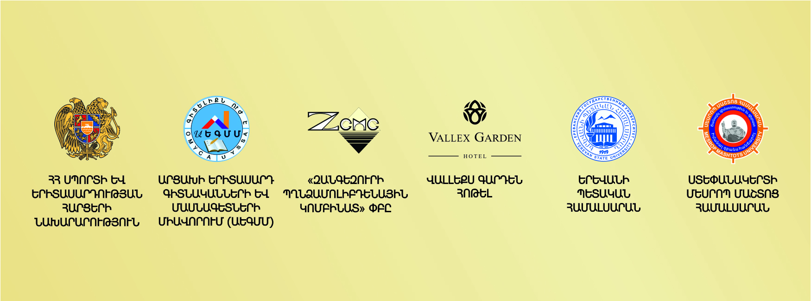

Заявка на участие в IV международной молодежной конференции

«ПРОШЛОЕ, НАСТОЯЩЕЕ И БУДУЩЕЕ АРМЯНСКОЙ ГОСУДАРСТВЕННОСТИ»
(г. Степанакерт, 12-15 сентября 2019г.)

Фамилия, имя, отчество
(на английском и русском языках)
Дата рождения
Ученая степень, звание, должность
Учебное заведение (факультет, кафедра) / место работы
Название доклада
(на английском и русском языках)
Научный руководитель
(ФИО, ученая степень, звание)
Форма участия
(очная/заочная)
Страна и город
Адрес места жительства
(с указанием почтового индекса)
Контактные телефоны
Адрес электронной почты
Адрес страницы на Facebook

Просим Вас отправить заполненную заявку вместе со статьей по адресу электронной почты armstatehoodconf@gmail.com до 31-го июля 2019 года.
Для получения дополнительной информации можете связаться с председателем оргкомитета конференции, к.ю.н., доцентом Арутюняном Аветиком Гамлетовичем.
Тел. (+374) 97277770, адрес эл.почты: avetiq.hh@aegmm.org.

